7. Sınıf 3. Ünite 1. Bölüm Çıkmış Sorular Testi (7.3.1.)
3. Ünite 1. Bölüm: Kütle ve Ağırlık İlişkisi

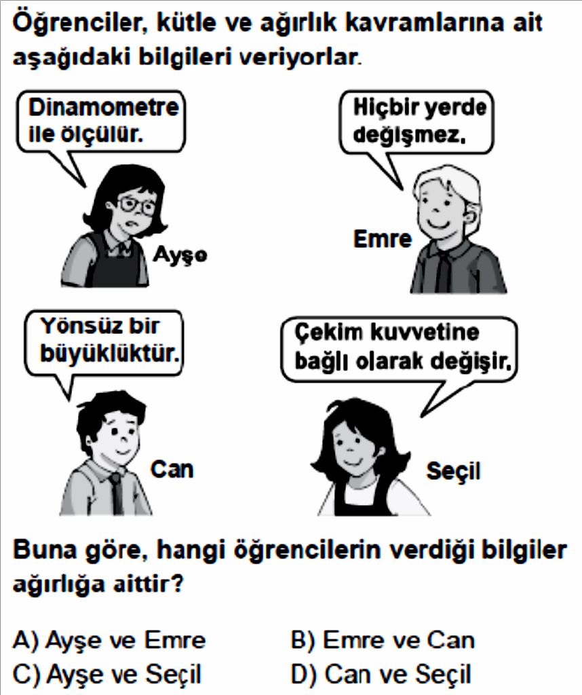
Soru-1-)

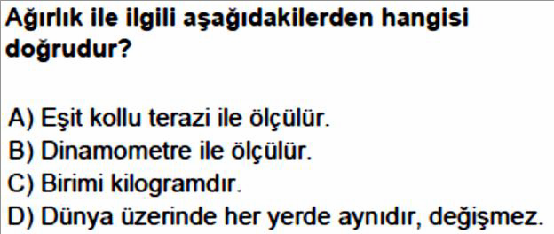
Soru-2-)
Soru-3-)
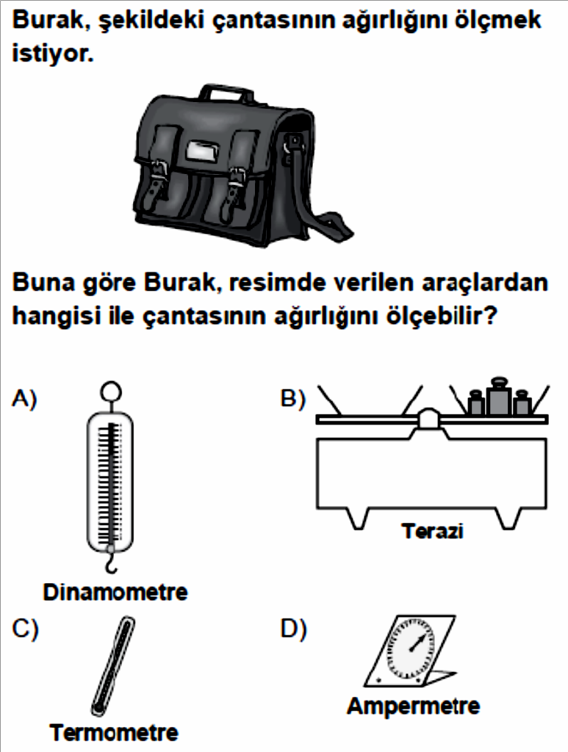

Soru-4-)

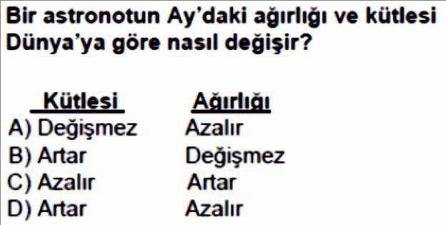

Soru-5-)
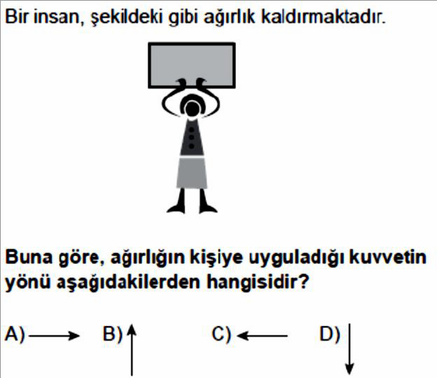

Soru-6-)
Soru-7-)
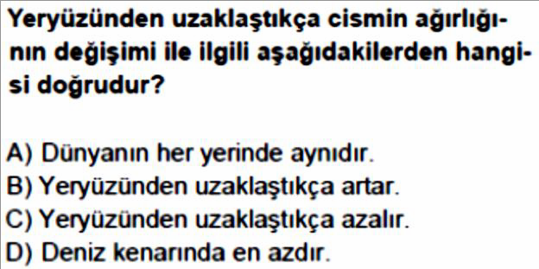

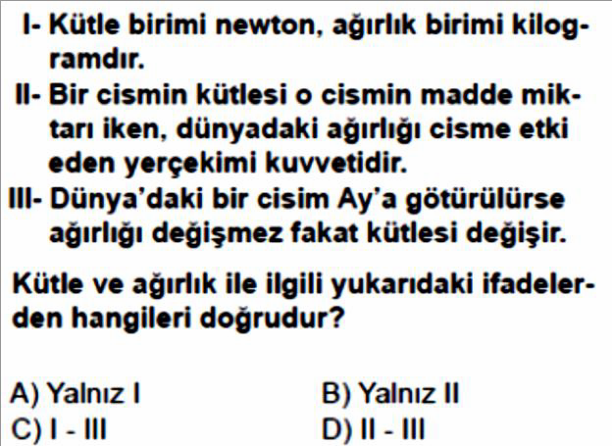
Soru-8-)

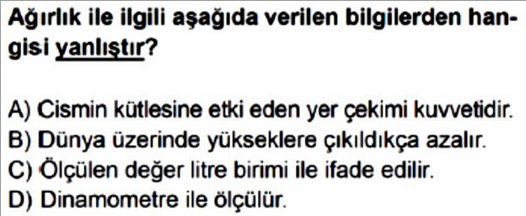

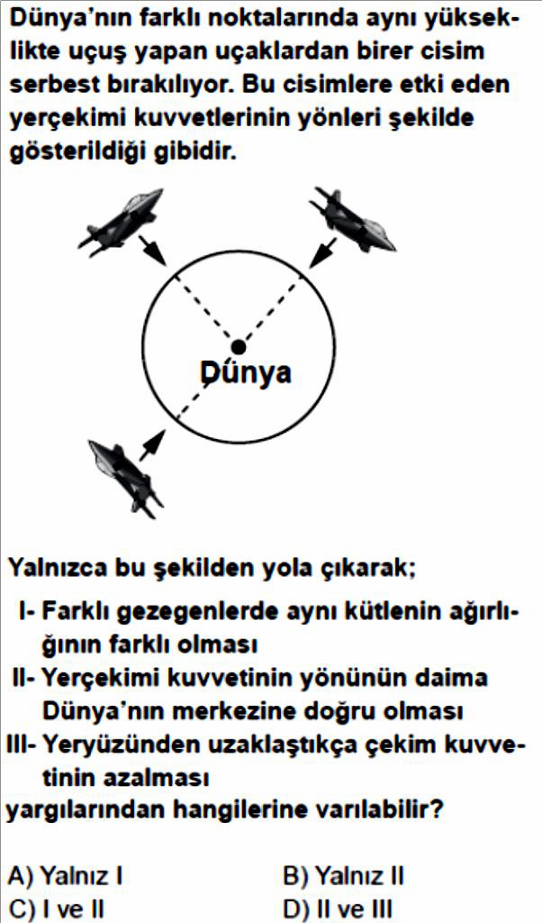
Soru-9-) Soru-10-)
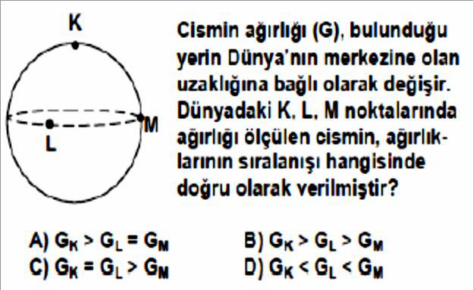

Soru-11-)
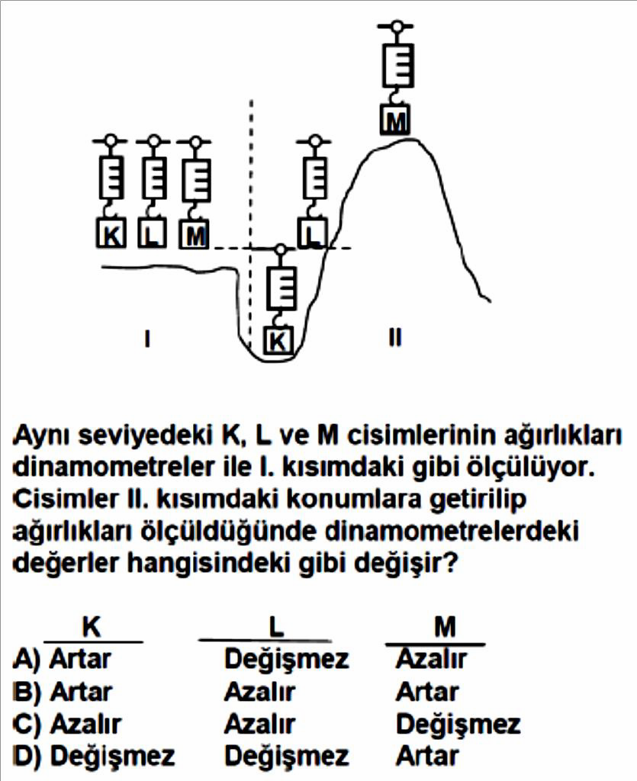

Soru-12-)
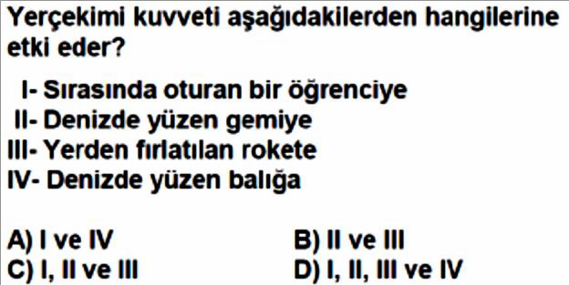

Soru-13-)
Soru-14-)
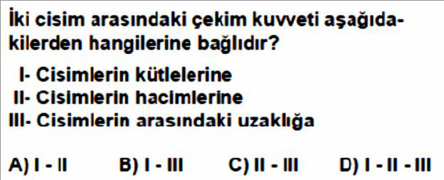

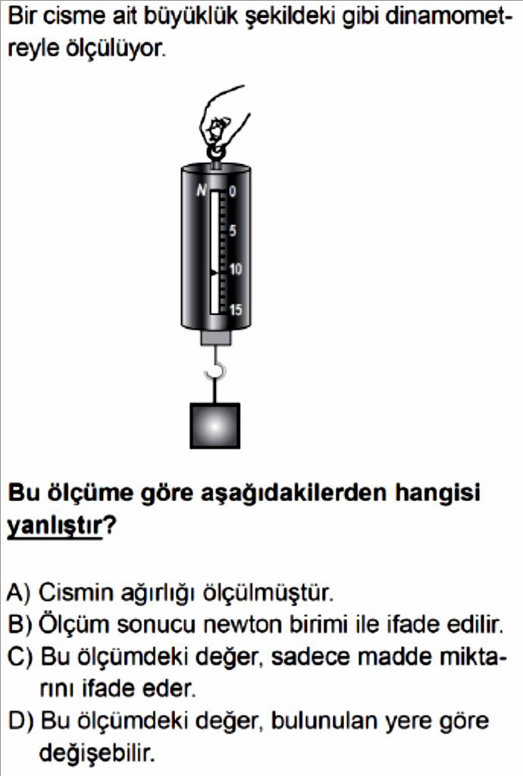
Soru-15-)

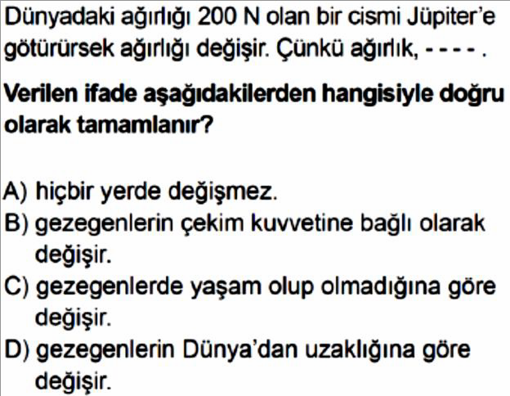

7. Sınıf 3. Ünite 1. Bölüm Çıkmış Sorular Testi (7.3.1.)
3. Ünite 1. Bölüm: Kütle ve Ağırlık İlişkisi

Soru-1-) Soru-2-)

Soru-3-)

Soru-4-)

Soru-5-)
Soru-6-)

Soru-7-)

Soru-8-)

Soru-9-)
Soru-10-)

Soru-11-)

Soru-12-)

Soru-13-)
Soru-14-)

Soru-15-)

7. Sınıf 3. Ünite 2. Bölüm Çıkmış Sorular Testi (7.3.2.)
3. Ünite 2. Bölüm: Kuvvet, İş ve Enerji İlişkisi

Soru-1-)
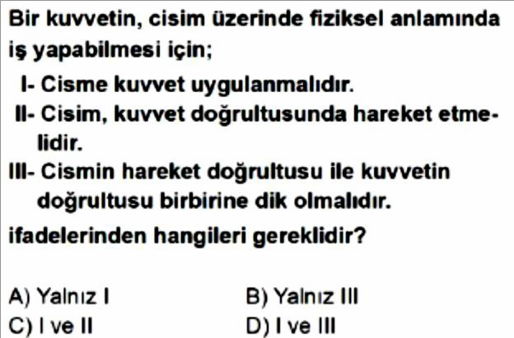

Soru-2-)
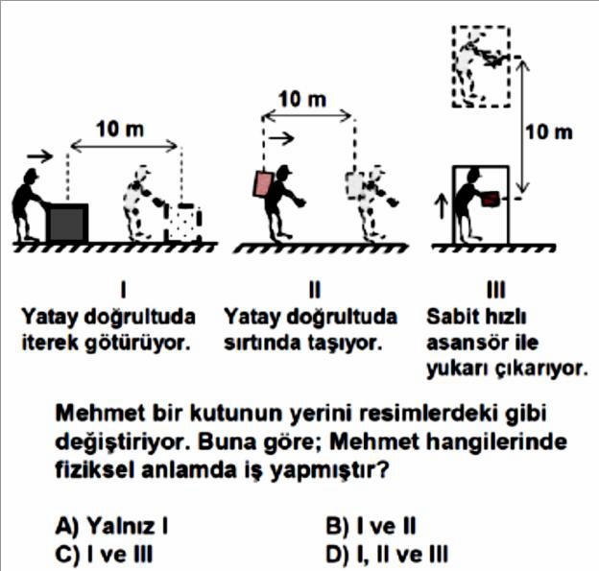

Soru-3-)
Soru-4-)
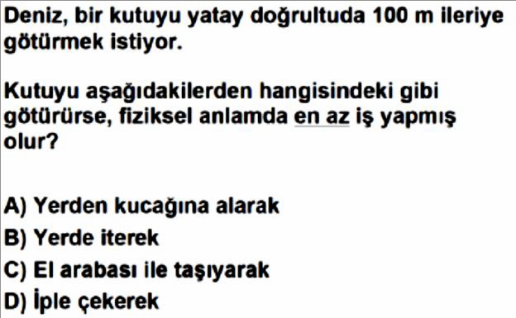

Soru-5-)
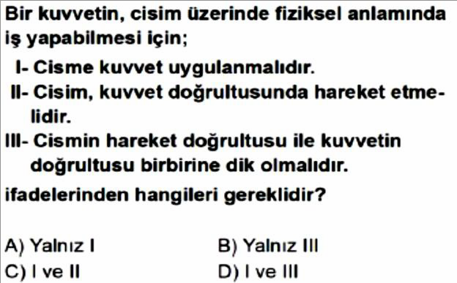

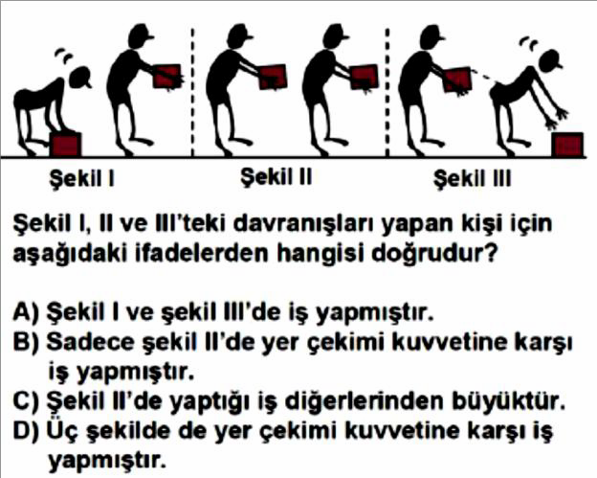
Soru-6-)

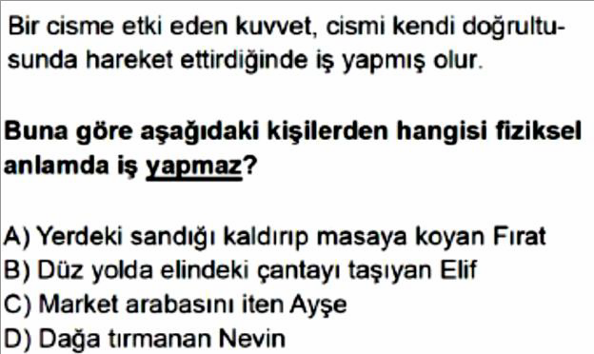

Soru-7-)
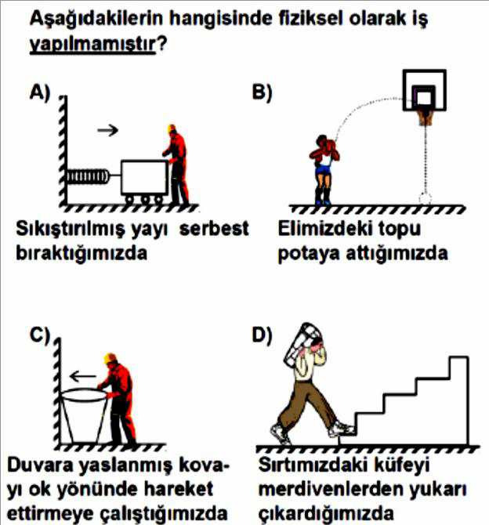

Soru-8-)
Soru-9-)
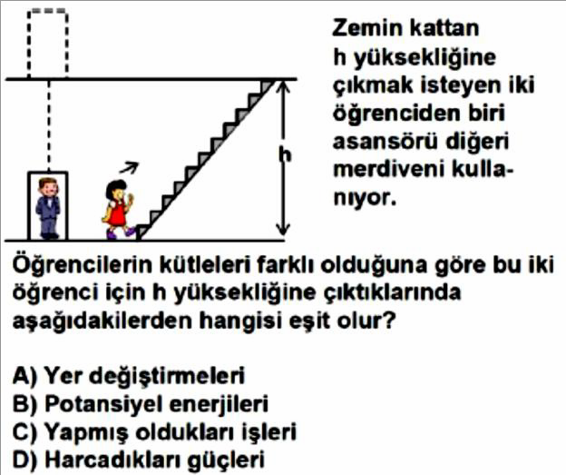

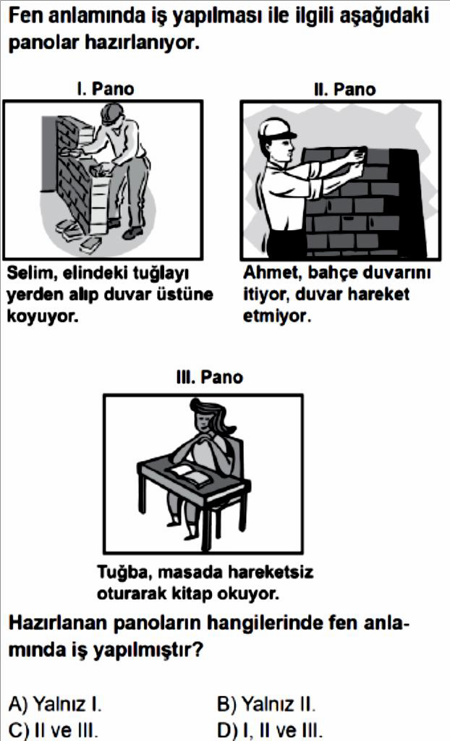
Soru-10-)

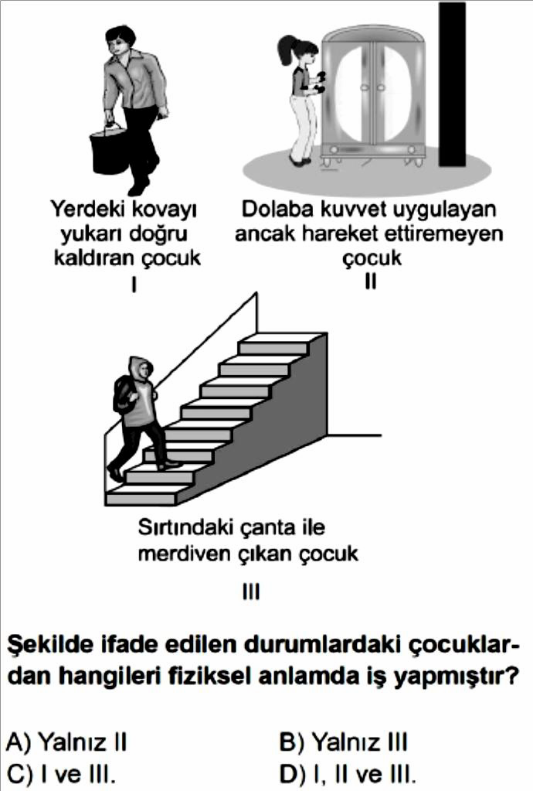

7. Sınıf 3. Ünite 2. Bölüm Çıkmış Sorular Testi (7.3.2.)
3. Ünite 2. Bölüm: Kuvvet, İş ve Enerji İlişkisi

Soru-1-)

Soru-2-)
Soru-3-)

Soru-4-)

Soru-5-)

Soru-6-)

Soru-7-)
Soru-8-)

Soru-9-)

Soru-10-)

7. Sınıf 3. Ünite 3. Bölüm Çıkmış Sorular 1/2 Testi (7.3.3.)
3. Ünite 3. Bölüm: Enerji Dönüşümleri

Soru-1-)
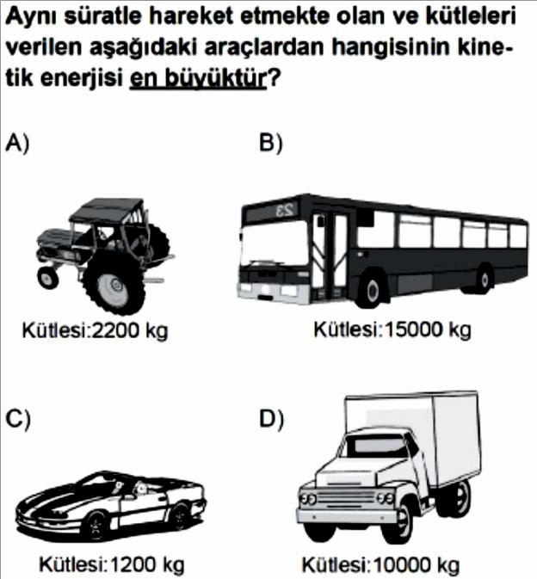

Soru-2-)
Soru-3-)
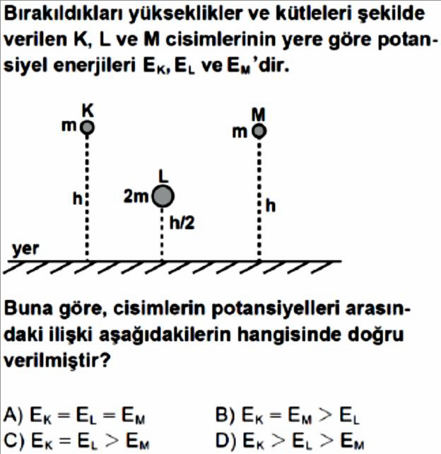

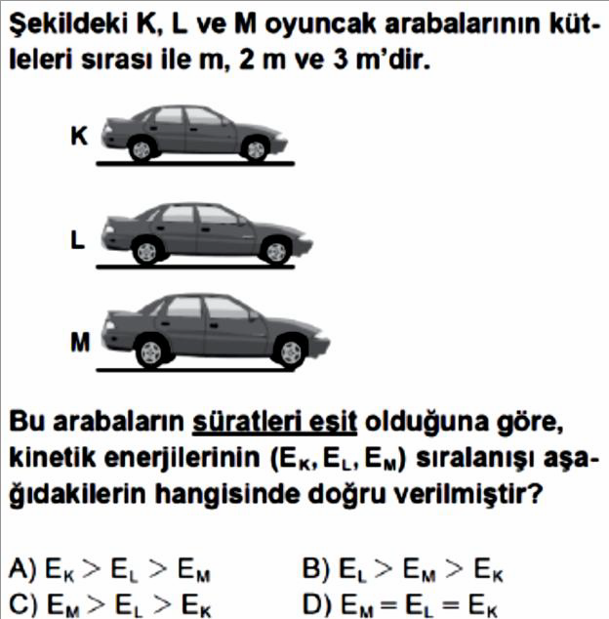
Soru-4-)

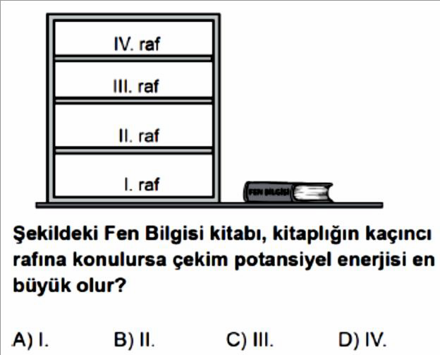

Soru-5-)
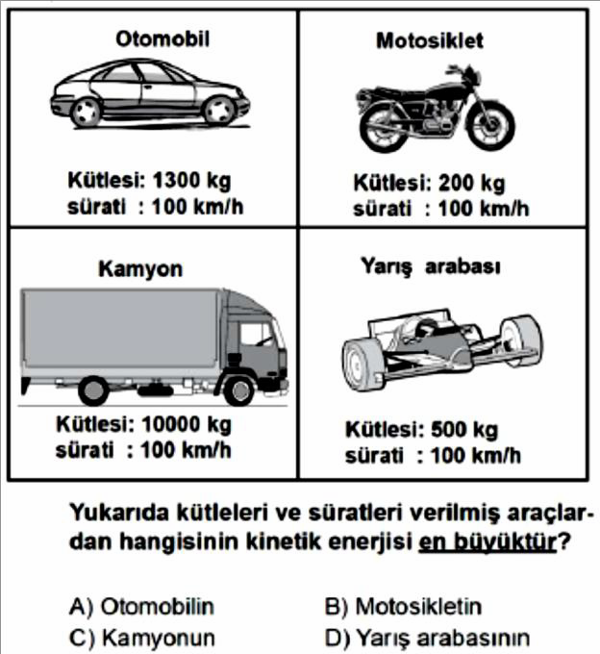

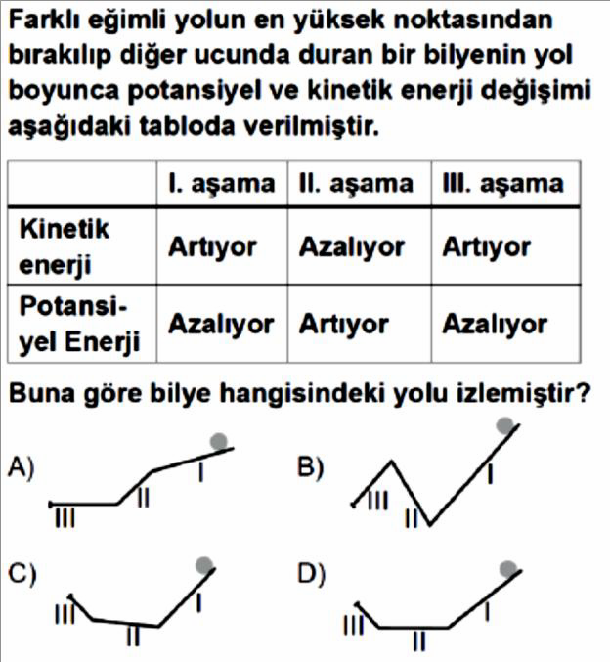
Soru-6-)
Soru-7-)
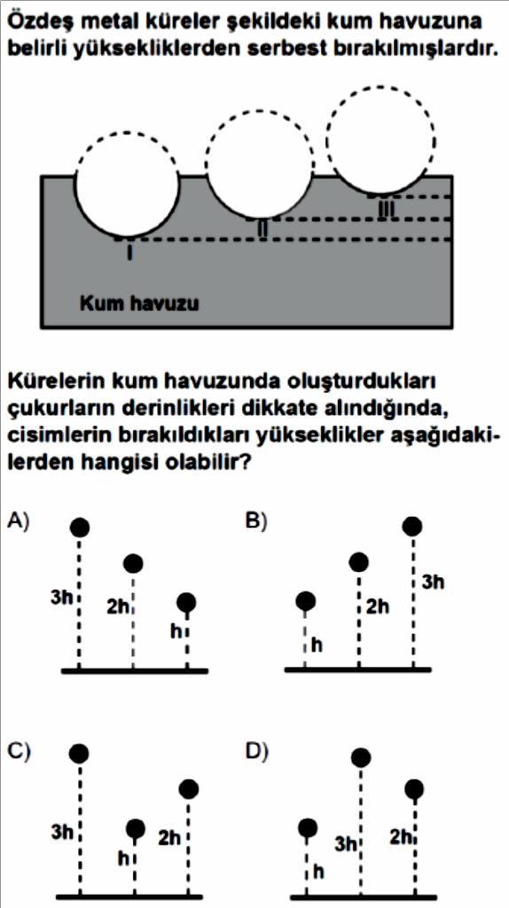

Soru-8-)

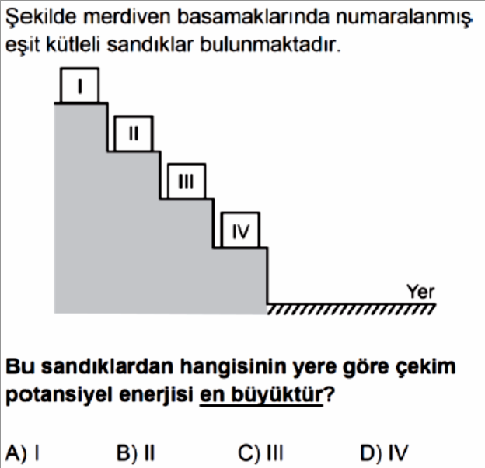

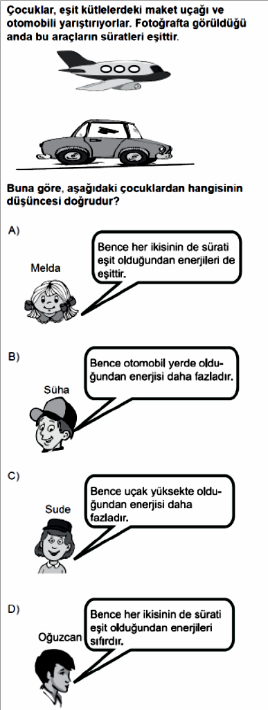
Soru-9-) Soru-11-)
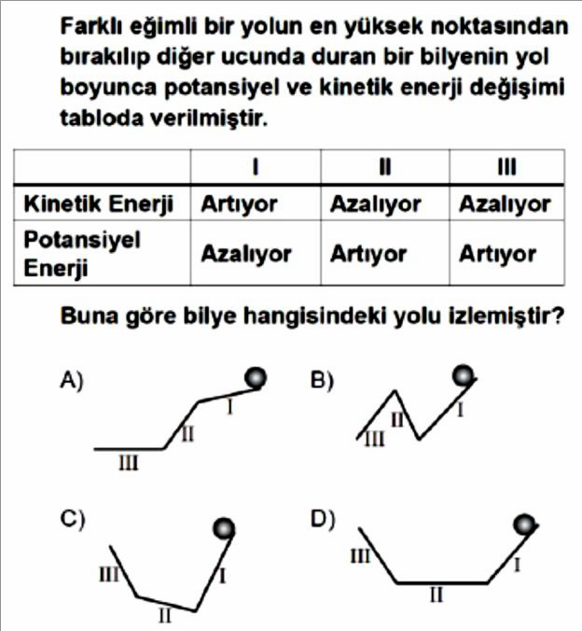

Soru-10-)
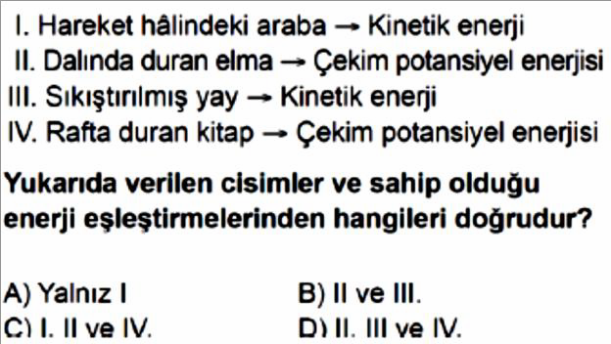

Soru-12-)
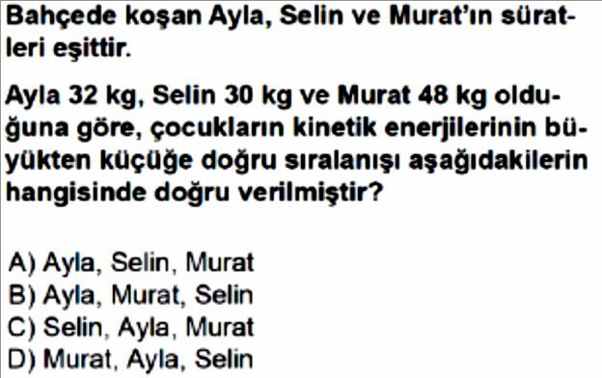

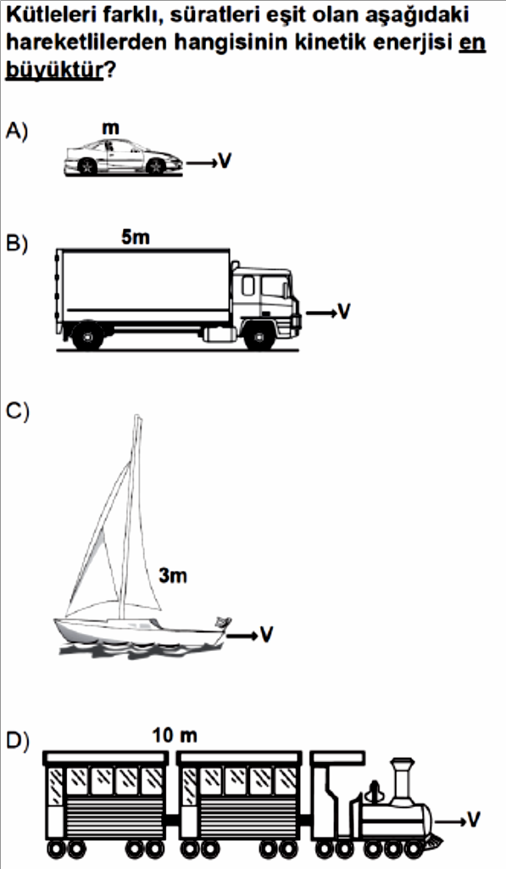
Soru-13-)
Soru-14-)
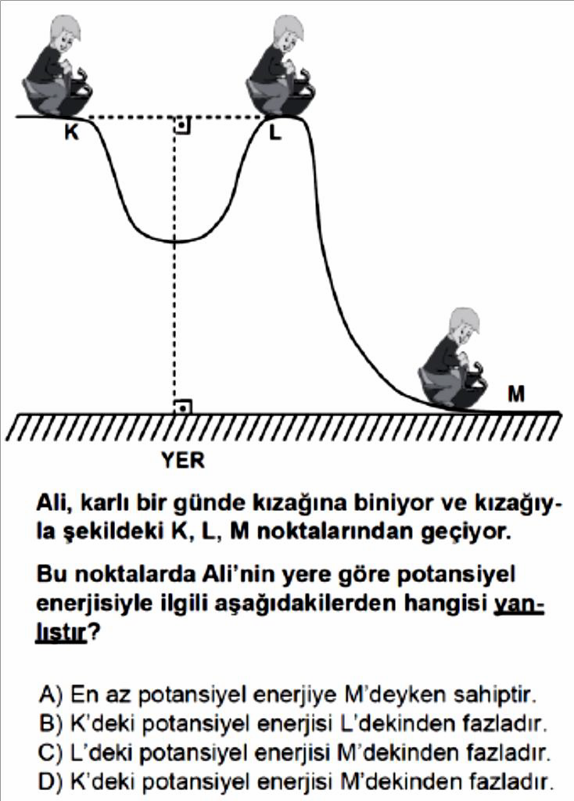

Soru-15-)

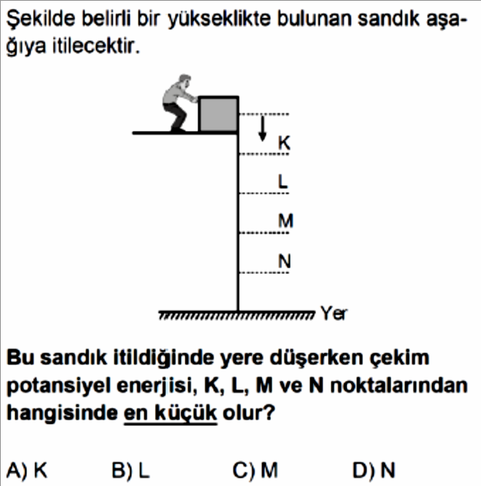

7. Sınıf 3. Ünite 3. Bölüm Çıkmış Sorular 1/2 Testi (7.3.3.)
3. Ünite 3. Bölüm: Enerji Dönüşümleri

Soru-1-) Soru-3-)

Soru-2-)

Soru-4-)

Soru-5-)
Soru-6-)

Soru-7-)

Soru-8-)

Soru-9-)
Soru-10-)

Soru-11-)

Soru-12-)

Soru-13-)
Soru-14-)

Soru-15-)

7. Sınıf 3. Ünite 3. Bölüm Çıkmış Sorular 2/2 Testi (7.3.3.)
3. Ünite 3. Bölüm: Enerji Dönüşümleri

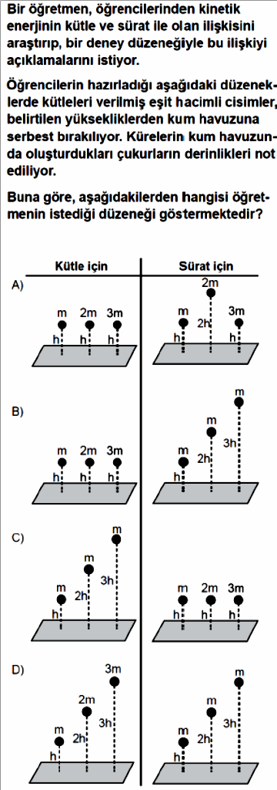
Soru-1-) Soru-3-)
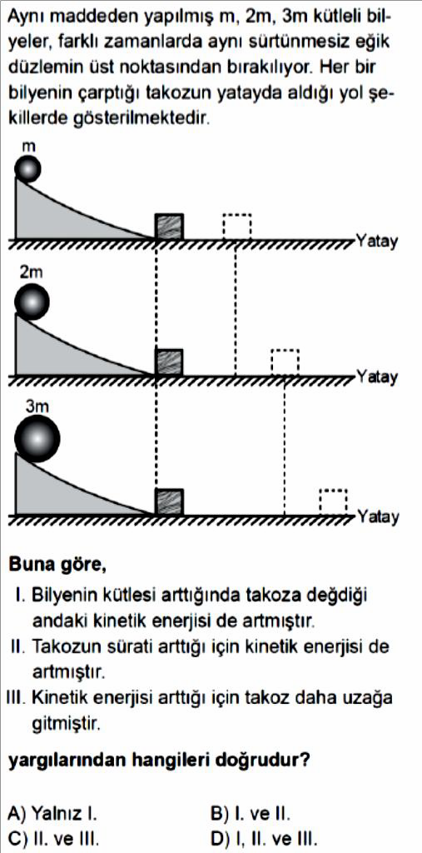

Soru-2-)
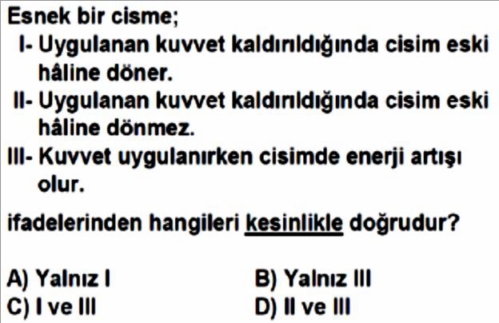

Soru-4-)
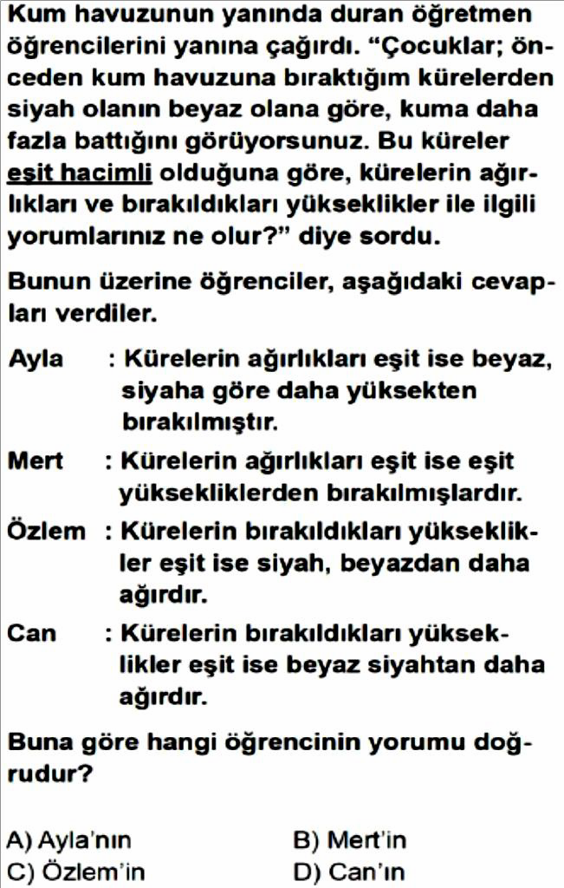

Soru-5-)
Soru-6-)
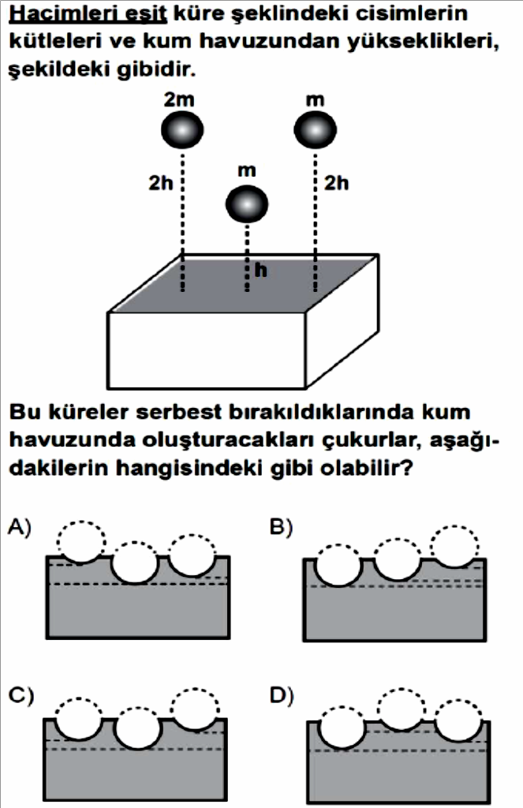

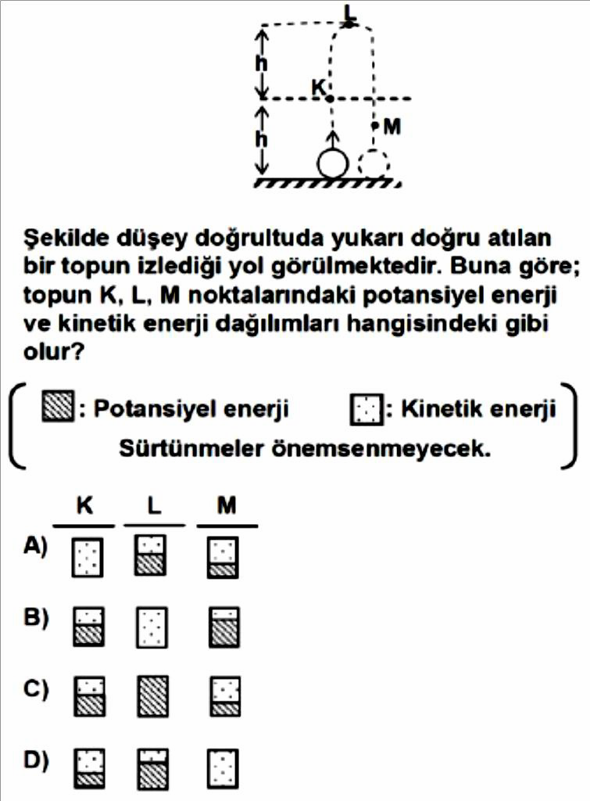
Soru-7-)

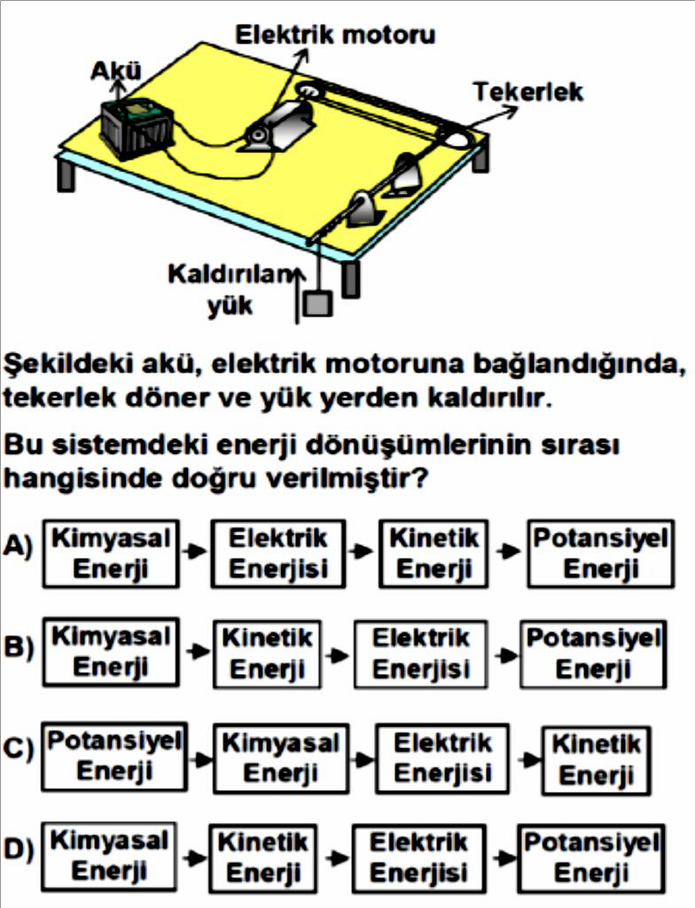

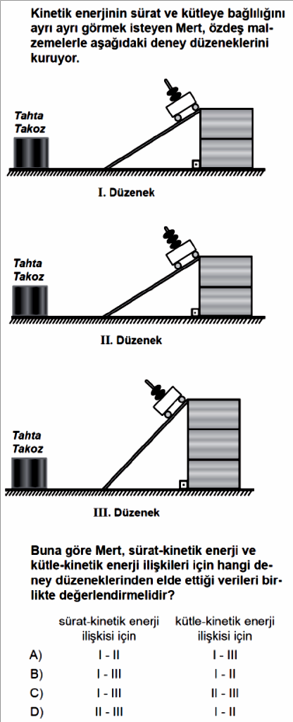
Soru-8-) Soru-9-)
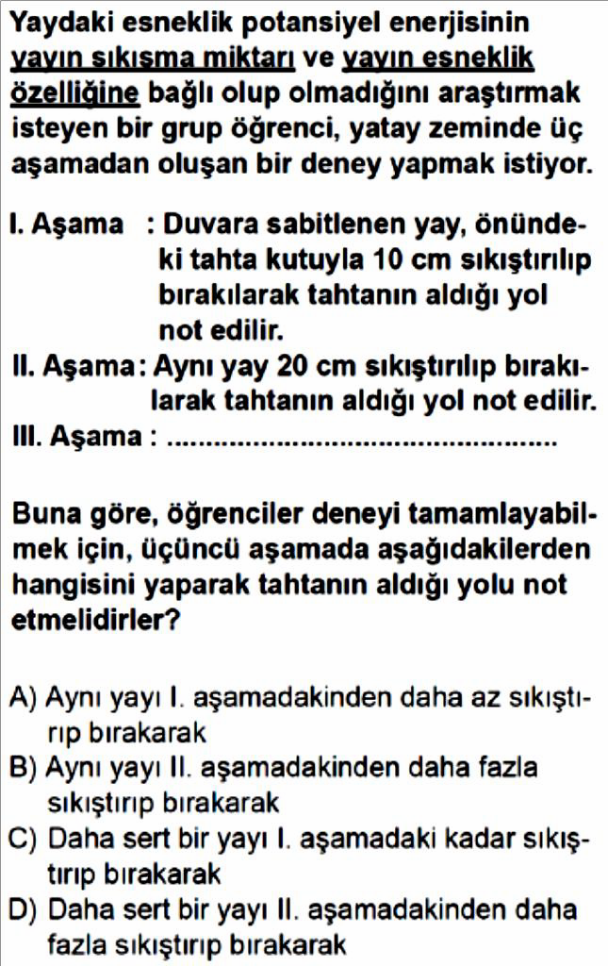

Soru-10-)
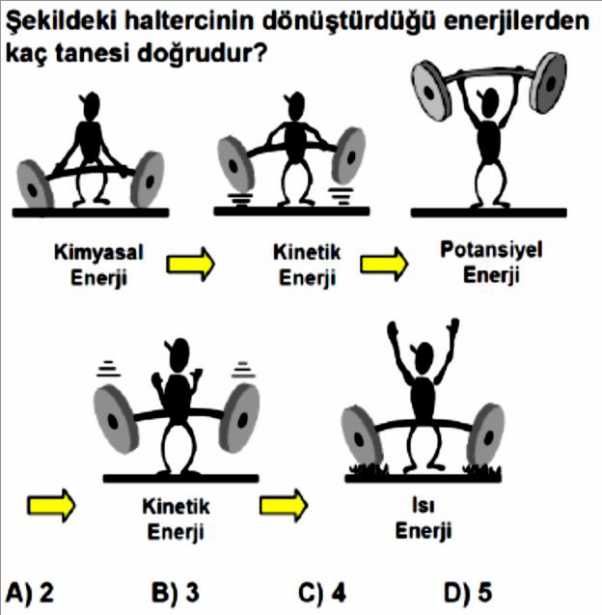

Soru-11-)
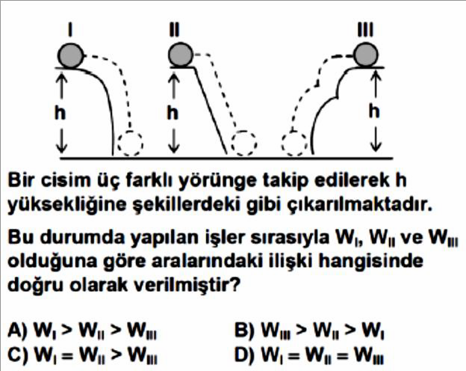

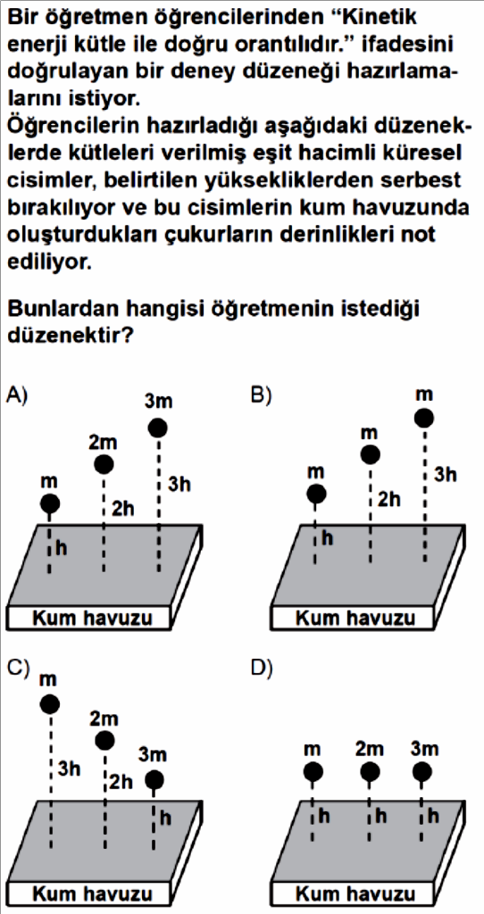
Soru-12-)
Soru-13-)
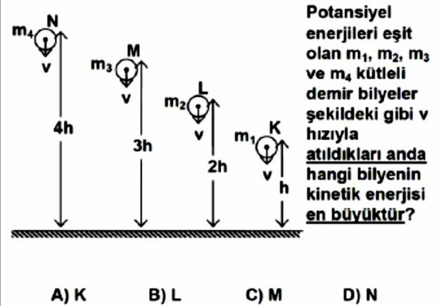

Soru-14-)
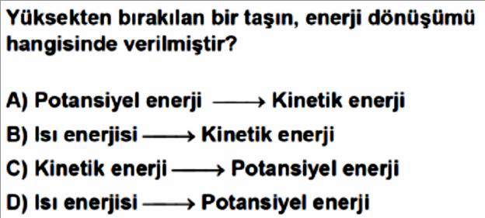

Soru-15-)

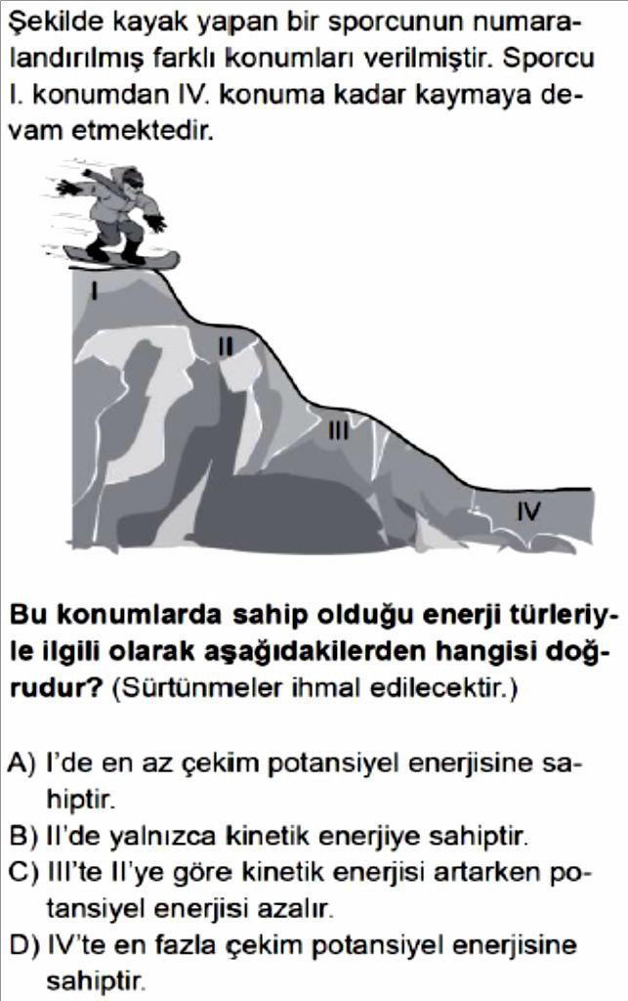

7. Sınıf 3. Ünite 3. Bölüm Çıkmış Sorular 2/2 Testi (7.3.3.)
3. Ünite 3. Bölüm: Enerji Dönüşümleri

Soru-1-) Soru-2-)

Soru-3-)

Soru-4-)

Soru-5-)
Soru-6-)

Soru-7-)

Soru-8-)

Soru-9-) Soru-11-)

Soru-10-)

Soru-12-)

Soru-13-)
Soru-14-)

Soru-15-)

